Grundschule Anzefahr-Niederwald

Projekttage vom 15.6.2009 bis 19.6.2009


Wir experimentieren mit Luft:
Luft ist nicht nichts
Eine Kerze braucht zum Brennen Luft
Wir bauen einen Feuerlöscher
Salz verschwindet nicht so einfach
Wir bauen verschiedene Flugkörper:
Papierflieger
Luftkreisel
Wurfgleiter aus Holz
Windräder
Wir besuchen das Mathematikum in Gießen

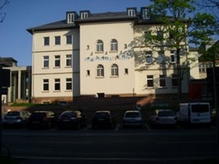

Besondere Hinweise
Bitte bringt euer Mäppchen, eine Schere, Filzstifte und Flüssigkleber mit. Es wird am Montag den 15.6.09 ein Unkostenbeitrag von 5 € für den Besuch im Mathematikum eingesammelt. Wir fahren am Mittwoch den 17.6.09 von Anzefahr aus mit dem Zug nach Gießen und besuchen das Mathematikum.

